БРЯНСКАЯ ОБЛАСТЬ

БРАСОВСКИЙ 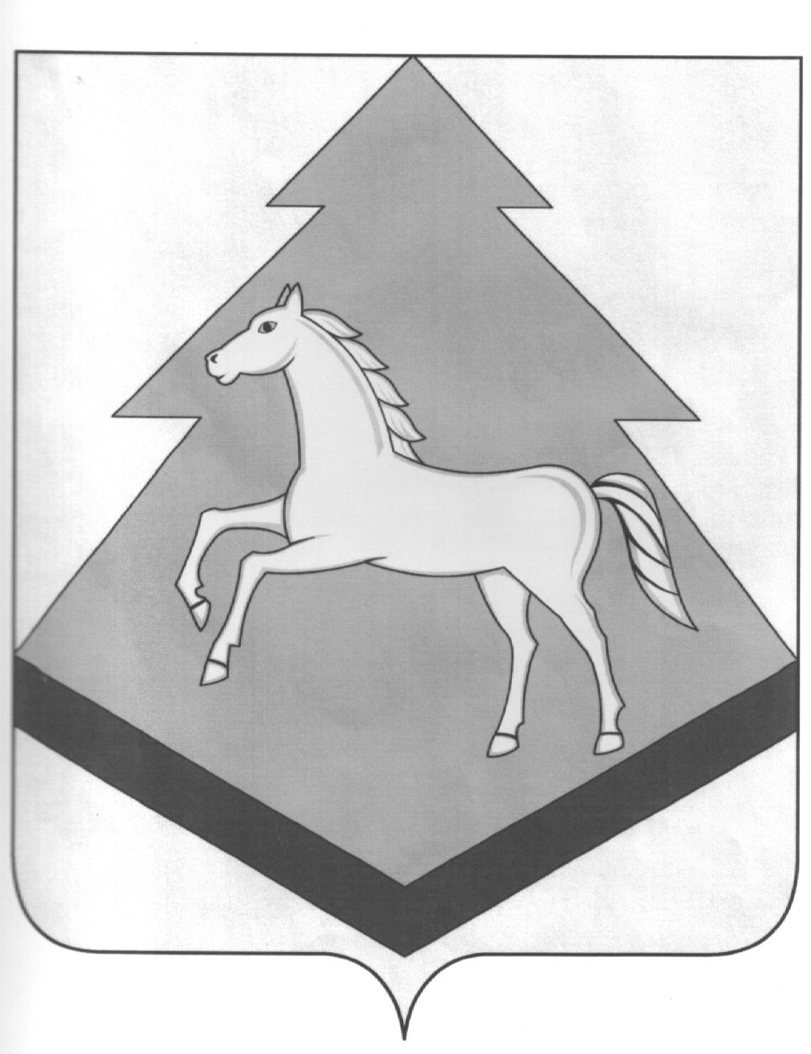 РАЙОННЫЙ
СОВЕТ НАРОДНЫХ ДЕПУТАТОВ

РЕШЕНИЕ

от « 28 » апреля 2021 № 6-117
п. Локоть

Об утверждении Положения « О муници-
пальном дорожном фонде муниципального
образования « Брасовский район»» ( в новой редакции)

В соответствии со ст. 179.4. Бюджетного кодекса Российской Федерации, Федеральным законом от 6 октября 2003 года № 131 «Об общих принципах местного самоуправления в Российской Федерации» районный Совет народных депутатов Решил:
1. Утвердить Положение «О муниципальном дорожном фонде муниципального образования Брасовский район» в новой редакции.
2.Считать утратившим силу п.2 решения районного Совета народных депутатов от 29 октября 2014 г. года № 5-20 « О создании муниципального дорожного фонда муниципального образования « Брасовский район».
3. Настоящее Решение вступает в силу со дня его подписания.
4.Контроль за выполнением настоящего решения возложить на заместителя главы администрации района С.А.Литвякова.

Глава района, председатель районного
Совета народных депутатов: В.А. Иванютин

Утверждено
Решением районного Совета
народных депутатов
от28.04.2021г.№ 6-117

Положение о муниципальном дорожном фонде
муниципального образования « Брасовский район»

- Общее положение

1.1 Настоящее положение разработано в соответствии со статьей 179.4 Бюджетного Кодекса Российской Федерации, Федеральным законом от 06.10.2003г № 131-ФЗ « Об общих принципах организации местного самоуправления в Российской Федерации» (ред. от 27.05.2014г.), Федеральным законом от 08.11.2007г № 257-ФЗ « Об автомобильных дорогах и дорожной деятельности в Российской Федерации и о внесении изменений в отдельные законодательные акты Российской Федерации», Уставом Брасовского муниципального района Брянской области и определяет порядок формирования и использования муниципального дорожного фонда.
1.2 Дорожный фонд Брасовского муниципального района - часть средств бюджета муниципального образования « Брасовский район», подлежащая использованию в целях финансового обеспечения дорожной деятельности в отношении автомобильных дорог общего пользования местного значения (далее - автомобильные дороги), а также капитального ремонта и ремонта дворовых территорий многоквартирных домов, проездов к дворовым территориям многоквартирных домов в границах населенных пунктов Брасовского района.
Автомобильными дорогами общего пользования местного значения муниципального района являются автомобильные дороги общего пользования в границах муниципального района, за исключением автомобильных дорог общего пользования федерального, регионального или межмуниципального значения, автомобильных дорог общего пользования местного значения поселений, частных автомобильных дорог.
Автомобильными дорогами общего пользования местного значения поселения являются автомобильные дороги общего пользования в границах населенных пунктов поселения, за исключением автомобильных дорог общего пользования федерального, регионального или межмуниципального значения, частных автомобильных дорог.
1.3 Денежные средства фонда имеют целевое значение и не подлежат расходованию на нужды, не связанные с обеспечением дорожной деятельности.

2.Порядок формирования и использования бюджетных ассигнований муниципального дорожного фонда муниципального образования «Брасовский муниципальный район»

2.1. Денежные средства дорожного фонда имеют целевое назначение и не подлежат расходованию на нужды, не связанные с обеспечением дорожной деятельности.
2.2. Объем бюджетных ассигнований дорожного фонда утверждается Решением районного Совета народных депутатов Брасовского муниципального района Брянской области о бюджете Брасовского муниципального района (далее-местного бюджета) на очередной финансовый год и плановый период в размере не менее прогнозируемого объема доходов бюджета района от:
- акцизов на автомобильный бензин, прямогонный бензин, дизельное топливо, моторные масла для дизельных и ( или) карбюраторных ( инжекторных) двигателей, производимые на территории Российской Федерации, подлежащих зачислению в местный бюджет;
- поступлений в виде субсидий и иных межбюджетных трансфертов из бюджетов бюджетной системы Российской Федерации на финансовое обеспечение дорожной деятельности в отношении автомобильных дорог общего пользования местного значения муниципального образования "Брасовский муниципальный район", а также капитального ремонта и ремонта дворовых территорий многоквартирных домов, проездов к дворовым территориям многоквартирных домов, расположенных в границах муниципального образования "Брасовский муниципальный район";
- возврат средств по обеспечению исполнения муниципального контракта (договора) при невыполнении договорных обязательств, связанных с содержанием, ремонтом, реконструкцией и строительной деятельностью объектов дорожного хозяйства муниципального образования «Брасовский район», финансируемых за счет Фонда;
- платы за оказание услуг присоединения объектов дорожного сервиса к автомобильным дорогам общего пользования местного значения муниципального образования "Брасовский муниципальный район";
- поступлений сумм от возмещения вреда, причиняемого автомобильным дорогам общего пользования местного значения муниципального образования "Брасовский муниципальный район" транспортными средствами, осуществляющими перевозки тяжеловесных и (или) крупногабаритных грузов, зачисляемых в бюджет муниципального образования «Брасовский муниципальный район";
- денежных взысканий (штрафов) за нарушение правил перевозки крупногабаритных и тяжеловесных грузов по автомобильным дорогам общего пользования местного значения муниципального образования " Брасовский муниципальный район";
- поступлений сумм в связи с нарушением исполнителем (подрядчиком) условий муниципальных контрактов или иных договоров, финансируемых за счет дорожного фонда, либо в связи с уклонением от заключения таких контрактов или иных договоров;
- государственной пошлины за выдачу специального разрешения на движение по автомобильным дорогам общего пользования местного значения муниципального образования "Брасовский муниципальный район" транспортных средств, осуществляющих перевозки опасных, тяжеловесных и (или) крупногабаритных грузов;
- безвозмездных поступлений, в том числе добровольных пожертвований, от физических и (или) юридических лиц на финансовое обеспечение дорожной деятельности в отношении автомобильных дорог общего пользования местного значения муниципального образования "Брасовский муниципальный район", а также капитального ремонта и ремонта дворовых территорий многоквартирных домов, проездов к дворовым территориям многоквартирных домов, расположенных в границах муниципального образования " Брасовский муниципальный район".
В случае недостаточности средств, полученных от источников формирования дорожного фонда, указанных в пункте 2 настоящего Положения, решением районного Совета народных о бюджете муниципального образования « Брасовский муниципальный район" на очередной финансовый год и плановый период иные доходы бюджета муниципального образования "Брасовский муниципальный район" могут направляться на финансовое обеспечение дорожной деятельности в отношении автомобильных дорог общего пользования местного значения муниципального образования "Брасовский муниципальный район", а так же остатки средств муниципального образования "Брасовский муниципальный район" на начало текущего финансового года".
2.3.Главным распорядителем бюджетных ассигнований дорожного фонда является администрация Брасовского муниципального района.
2. 4. Использование средств дорожного фонда осуществляется в соответствии со сводной бюджетной росписью бюджета района, муниципальными правовыми актами.
2.5. Бюджетные средства дорожного фонда направляются на финансирование следующих расходов:
- расходы, связанные с капитальным ремонтом, содержанием, реконструкцией и строительством автомобильных дорог общего пользования местного значения (включая расходы на инженерные изыскания, разработку проектной документации и проведение необходимых экспертиз, выкупа земельных участков и подготовки территории строительства);
- ремонт дворовых территорий многоквартирных домов, подъездов к дворовым территориям многоквартирных домов;
- расходы на оформление права муниципальной собственности на автомобильные дороги общего пользования местного значения и земельные участки под ними;
-осуществление мероприятий по ликвидации последствий стихийных бедствий и других чрезвычайных ситуаций, связанных с осуществлением дорожной деятельности в отношении дорог общего пользования местного значения;
- инвентаризация, паспортизация, диагностика, обследование автомобильных дорог общего пользования местного значения и искусственных сооружений на них, проведение кадастровых работ, регистрация прав в отношении земельных участков занимаемых автодорогами общего пользования местного значения дорожными сооружениями и другими объектами недвижимости, используемыми в дорожной деятельности, возмещение их стоимости;
- приобретение дорожно-эксплуатационной техники и другого имущества, необходимого для строительства, капитального ремонта, ремонта и содержания автомобильных дорог общего пользования местного значения и искусственных сооружений на них;
- иных расходов, связанных с обеспечением дорожной деятельности в отношении автомобильных дорог Брасовского района.
Средства муниципального дорожного фонда муниципального образования "Брасовский муниципальный район" могут быть предусмотрены на погашение задолженности по бюджетным кредитам, полученным муниципальным образованием из бюджетов бюджетной системы Российской Федерации на строительство (реконструкцию), капитальный ремонт, ремонт и содержание автомобильных дорог общего пользования, и на осуществление расходов на обслуживание долговых обязательств, связанных с использованием указанных кредитов, а также на предоставление бюджетных кредитов и субсидий из бюджета муниципального образования "Брасовский муниципальный район" бюджетам городских поселений на строительство (реконструкцию), капитальный ремонт, ремонт и содержание автомобильных дорог общего пользования местного значения;
-иные межбюджетные трансферты бюджетам поселений из бюджета Брасовского муниципального района на осуществление полномочий, предусмотренных соглашением о передачи полномочий на дорожную деятельность в отношении автомобильных дорог местного значения в границах населенных пунктов поселения и обеспечение безопасности дорожного движения на них, включая создание и обеспечение функционирования парковок (парковочных мест), осуществление муниципального контроля за сохранностью автомобильных дорог местного значения в границах населенных пунктов поселения, а также осуществление иных полномочий в области использования автомобильных дорог и осуществления дорожной деятельности в соответствии с законодательством Российской Федерации.
2.6.Ответственность за целевое использование бюджетных ассигнований фонда несут главные распорядители бюджетных средств, в расположение которых выделялись средства фонда.
2.7.Бюджетные средства дорожного фонда не использованные в текущем году, направляются на увеличение бюджетных ассигнований дорожного фонда в очередном финансовом году;
2. 8. Порядок формирования и использования бюджетных ассигнований дорожного фонда устанавливается Решением районного Совета народных депутатов.
2.9. Контроль за расходованием и целевым использованием бюджетных ассигнований средств муниципального дорожного фонда осуществляет Брасовский районный Совет народных депутатов Брасовского муниципального района Брянской области, Контрольно-счетная палата Брасовского муниципального района в соответствии с действующим законодательством.
2.10. Отчет об использовании бюджетных ассигнований муниципального дорожного фонда формируется финансовым отделом администрации Брасовского муниципального района в составе бюджетной отчетности об исполнении бюджета Брасовского муниципального района и предоставляется в Брасовский районный Совет народных депутатов одновременно с годовым отчетом об исполнении бюджета Брасовского муниципального района.
2.11.Бюджетные ассигнования фонда подлежат возврату в бюджет Брасовского муниципального района в случае установления их нецелевого использования, влекущего ответственность, установленную действующим законодательством Российской Федерации.

